Компьютерная технология обучения химии: достоинства и недостатки

Доклад на районное методическое
объединение учителей химии
подготовила учитель химии
МКОУ «Октябрьская сош»
Беломыльцева Любовь Викторовна
2012-2013 учебный год

В настоящее время в Российском образовании идет процесс перехода к стандартам нового поколения, при этом определяется роль информатизации и подтверждается факт вхождения человечества в эпоху глобализации информационных процессов.
Только за последнее десятилетие повсеместно стали использоваться новые информационные технологии: Интернет, мобильная связь, цифровые технологии. При этом разрабатываемый образовательный стандарт должен стать ответом на вызов современного глобального непрерывно меняющегося мира.
Все новинки технологического прогресса с особым восторгом встречают именно дети. Поэтому очень важно использовать любознательность и высокую познавательную активность учащихся для целенаправленного развития их личности. Именно на уроках под руководством педагога школьники могут научиться использовать компьютерные технологии в образовательных целях, овладеть способами получения информации для решения учебных, а впоследствии и более широкого круга задач, приобрести навыки, обеспечивающие возможность продолжать образование в течение всей жизни.
Однако использование в настоящее время компьютерных технологий в процессе обучения, в том числе химии, скорее исключение, чем правило. Кроме того, надо признать, что за последние годы наблюдается снижение интереса учащихся к естествознанию вообще и к химии в частности, что представляет собой одну из проблем школьного образования. Причины негативных изменений, появившихся в обучении химии за последние годы, связаны с нарастанием сложности программного материала и сокращением учебного времени на его усвоение, а также недостаточным обеспечением учебного процесса специальным оборудованием.
Для достижения поставленной цели в области преподавания химии определены следующие задачи:
- рассмотреть основные принципы и методические приемы построения компьютеризированных методик обучения химии;
- адаптировать применение информационных компьютерных технологий к условиям лечебно-образовательного процесса;
- создать условия для формирования ключевых компетенций обучающихся с акцентом на информационные;
- содействовать созданию здоровьесберегающей среды обучения.
Для реализации нового подхода к преподаванию с применением информационных технологий необходимо знать возможности, предоставляемые компьютером для усовершенствования учебного процесса на каждом этапе урока.
Так, на этапе подготовки к уроку компьютер предоставляет возможности:
- создавать компьютерные модели конспекта урока, темы, курса в целом;
- максимально целесообразно располагать материал;
- обеспечивать основной материал дополнительной информацией;
- подбирать и систематизировать материал с учетом особенностей класса и отдельных учащихся.
На этапе проведения уроков компьютер позволяет:
- экономить время;
- красочно оформлять материал;
- повышать эмоциональную, эстетическую, научную убедительность преподавания;
- оптимизировать процесс усвоения знаний, воздействуя на различные анализаторы;
- индивидуализировать обучение;
- концентрировать внимание на важнейшей проблеме урока;
- в любой момент возвращаться к уже знакомому материалу;
- самостоятельно использовать учебный материал обучающимися.
На этапе методической проработки процесса обучения у учителя появляются дополнительные возможности:
- аккумулировать совместные усилия учителей;
- развивать, модернизировать, корректировать электронные материалы;
- систематически накапливать материал;
- повышать мотивацию преподавания и обучения.
Кроме того, компьютерная техника применяется и как средство контроля усвоения знаний учащимися, значительно расширяет доступ к источникам информации, дает возможность получения обратной связи. Для организации работы учителем могут быть применены различные модели использования компьютера на уроках.
Наиболее простым и эффективным приемом является использование готовых программных продуктов, которые обладают большим потенциалом и позволяют варьировать способы их применения исходя из содержательных и организационных особенностей образовательного процесса.
Использование изобразительных средств (анимация, видеофрагмент, динамические рисунки, звук) значительно расширят возможности обучения, делает содержание учебного материала более наглядным, понятным, занимательным. Например, раздел “Химия на службе человека” позволяет приблизить получаемые сведения к реальности <Рисунок 1>, <Рисунок 2>, <Рисунок 3>.
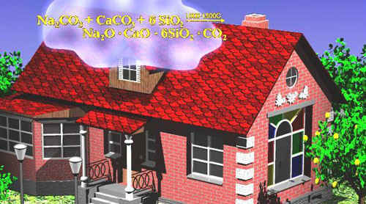
Рис. 1

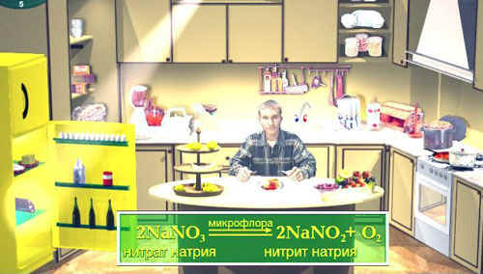
Рис. 2
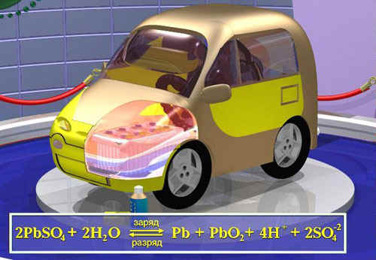
Рис. 3
Компьютерное моделирование оказывается незаменимым при изучении химических процессов, непосредственное наблюдение за которыми нереально или затруднено. Таким примером может служить рассмотрение процесса электролитической диссоциации <Рисунок 4>, изучение реакций ионного обмена <Рисунок 5>, где наглядно, в движении представлены процессы, происходящие в растворе между ионами.
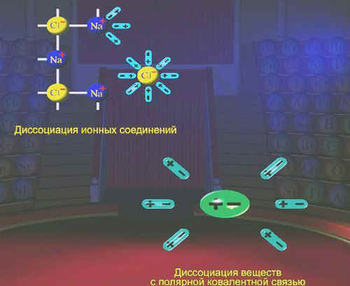
Рис. 4
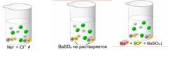
Рис. 5
Компьютерные технологии дают возможность демонстрировать реакции с взрывчатыми или ядовитыми веществами, редкими или дорогостоящими реактивами, процессы, протекающие слишком быстро или медленно, что невозможно в школьных условиях.
Преподавание химии специфично по сравнению с другими дисциплинами, поскольку предполагает проведение практических работ. И в этом случае компьютер стал эффективным помощником учителя. Конечно, проведение опытов в лаборатории обладает неоспоримыми преимуществами, но при изучении токсичных веществ, например галогенов, виртуальный мир дает возможность проводить химический эксперимент без риска для здоровья. Если в кабинете отсутствует необходимое оборудование, использование компьютера дает возможность компенсировать этот недостаток.
Привлечение обучающих игр позволяет сделать процесс усвоения химической информации эмоционально насыщенным, а значит более продуктивным. Обучающие игры можно применять и для внеклассной работы по предмету.
Большинство обучающихся имеют домашний компьютер, поэтому появилась возможность использовать электронные носители информации в процессе индивидуальной работы с детьми, имеющими трудности в обучении и с одаренными детьми.
Еще одним аргументом в пользу применения информационных технологий является возможность быстрого и эффективного контроля знаний учащихся. Большая часть электронных учебников содержит упражнения – тренажеры, задачи с решениями, тестовые задания. Отдельные программные продукты содержат электронный журнал, который позволяет фиксировать уровень знаний учащегося по каждой теме курса (учитывается не только отметка и число попыток решения, но и затраченное время на выполнение заданий). Система оценки результатов дает возможность определить рейтинг учащегося по каждой теме, проследить динамику успеваемости и скорректировать учебный процесс в соответствии с показанными результатами. Кроме того, использование контролирующих программ способствует формированию адекватной самооценки у учащихся.
Несмотря на ряд преимуществ готовых программных продуктов, информация на некоторых из них излагается очень сухо, задания чрезвычайно трудны для школьника. Поэтому возникает потребность в создании собственных информационных продуктов. Компьютерные презентации – эффективный метод представления и изучения любого материала. Применение слайд – фильмов (Power Point) обеспечивает более высокий уровень проведения урока, его информационную насыщенность, динамичность, наглядность. При создании презентации использую данные электронных учебников, информацию сети Интернет, размещаю на слайдах необходимые формулы, схемы химических опытов в соответствии с последовательностью изучения материала на уроке. В целях своевременного устранения пробелов в знаниях и закрепления наиболее важных вопросов темы на последнем слайде помещаю контрольные задания. Если учащиеся не могут ответить, на какой - либо вопрос, то есть возможность вернуть слайд, содержащий сведения для правильного ответа. Таким образом, осуществляется разбор материала, вызвавшего затруднения.
В своей работе использую такие мультимедийные электронные учебники и пособия: «1С. Репетитор. Химия», “Виртуальная лаборатория. Химия 8-11 класс”, “Химия для всех- XXI. Решение задач”, “ Подготовка к ЕГЭ по химии” и др.
Презентации применяю при изучении новой темы, при обобщении изученного материала, для проведения самостоятельных работ. Презентации разрабатываю как сама, так и учащиеся, а также использую готовые из Интернет ресурсов.
Так же я использую форму проектной деятельности учащихся с использованием компьютерных технологий на основе знаний и умений по химии и информатике. Она позволяет создать условия для развития познавательного интереса школьников к химии; осуществлять личностно-ориентированный подход к обучению. Большой популярностью у учащихся пользуются работы: «Химия и жизнь», «Химия и здоровье», «Витамины», «Пищевые добавки», «БАДы»и др.
Смыслом и позитивным результатом модели обучения с использованием информационного ресурса является следующие аспекты:
• в центре технологии обучения - ученик;
• в основе учебной деятельности – сотрудничество;
• позиция ребенка в учебном процессе – активная;
• перспективная цель - формирование мотивации и развитие способности ученика к самообразованию.
Мною были выявлены преимущества использования компьютерных технологий на уроках химии:
1) индивидуальный и дифференцированный подход к обучению
2) осуществлять контроль с обратной связью, с диагностикой ошибок и
оценкой результатов учебной деятельности;
3) осуществлять самоконтроль;
4) осуществлять тренировку в процессе усвоения учебного материала и
самоподготовку учащихся;
5) визуализировать учебную информацию с помощью наглядного материала
6) представление на экране монитора процессов недоступных в школьной лаборатории
При использовании компьютерных технологий на уроках я добилась следующих результатов:
1) Восприятие информации одновременно несколькими органами чувств.
2) Активизация внимания.
3) Повышение интереса к предмету.
4) Наглядность, занимательность и эмоциональность обучения.
5) Повышение качества излагаемого материала.
6) Эффективное использование времени урока.
7) Всестороннее развитие учащихся.
8) Повышение результативности и качества образования.
Таким образом, применяя инновационные технологии на уроках - мы повышаем компетентность учащихся, развиваем творческую мыслительную деятельность, активизируем способности, повышаем эффективность обучения предмету. О чём говорят результаты мониторинга качества знаний за два года. Качество знаний за 2009-2010 составило 42 %, за 2010-2011 год – 45,5%. Наблюдается позитивная динамика.
Все новинки технологического прогресса с особым восторгом встречают именно дети. И конечно, необходимо использовать любознательность и высокую познавательную активность школьников для целенаправленного развития их личности. Применение новых информационных технологий в учебном процессе позволяет направить интеллектуальный потенциал учащихся на позитивное развитие. Именно на уроках под руководством учителя школьники могут научиться использовать компьютерные технологии в образовательных целях для всестороннего развития своего интеллекта, овладеть способами получения информации для решения учебных, а в последствии производственных задач. На уроках компьютер – это средство достижения учебных целей. Это средство, которое обогащает учебный процесс и способствует развитию и личности ребенка, и профессионального мастерства учителя, создаёт новую культуру педагогического общения. Подготовка уроков с использованием современных информационных технологий требует много времени для поиска, систематизации и оформления информации. Но вложенный труд накапливается в виде целых циклов уроков и практикумов, которые составляют интеллектуальное богатство учителя. А лучшей наградой для учителя служат возрастающий интерес ребят к предмету, ожидание ими уроков и их положительные результаты знаний.

Литература
- Курдюмова Т. Н. Компьютерная технология обучения химии: достоинства и недостатки.// Химия в школе, 2002. - №8, с. 35 – 37.
- Курдюмова Т. Н., Курдюмов Г. М. Компьютерные обучающие игры. //Химия. Методика преподавания, 2004. - №1, с. 75 – 77.
- Левитас Д. Г. Школа для профессионалов или семь уроков для тех, кто учит. – М.: Московский психолого-социальный институт; Воронеж: Издательство НПО “МОДЭК”, 2001. - 256 с.
- Макошина В. Н. Мещерикова Е. В. Использование компьютеров в обучении химии. // Химия. Методика преподавания в школе, 2002. - №6, с. 55 – 60.
- Нечиталова Е. В. Информационные технологии на уроках химии. //Химия в школе, 2005. - №3, с. 13 – 15.
- Раткевич Е. Ю. Проблемы компьютеризации процесса образования. //Химия. Методика преподавания в школе, 2001. - №1, с.13 – 18.
- С компьютером на урок: с чего начинать: Учебно-методическое пособие/ О. Л. Колпаков, В. П. Жуланова, В. Н. Борздун, Е. О. Казадаева. – Кемерово: Издательство КРИПКиПРО, 2004. – 53 с.
- Фельдман И. Д. Создание и использование тематических компьютерных презентаций. //Химия в школе, 2005.- №7, с. 36 – 37.

